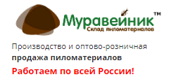

Здравствуйте,

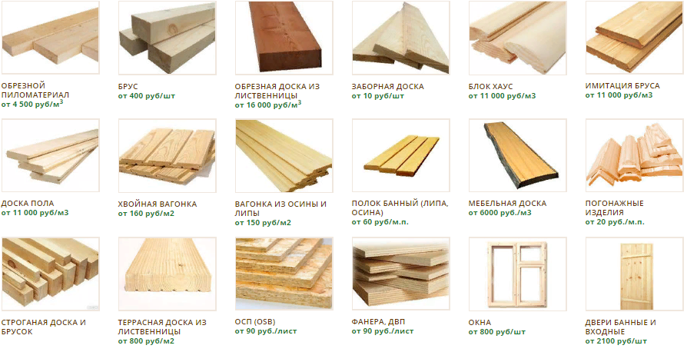В связи с поиском потенциальных партнеров для взаимовыгодного сотрудничества отправляю вам коммерческое предложение.

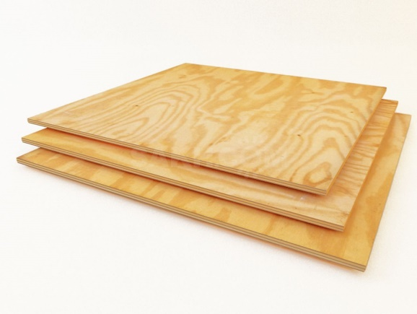 Мы крупная компания в г.Киров по производству и оптово – розничной продаже пиломатериалов

По всем интересующим вас вопросам

свяжитесь со мной

С уважением менеджер

Дмитрий т. 8-922-995-87-27